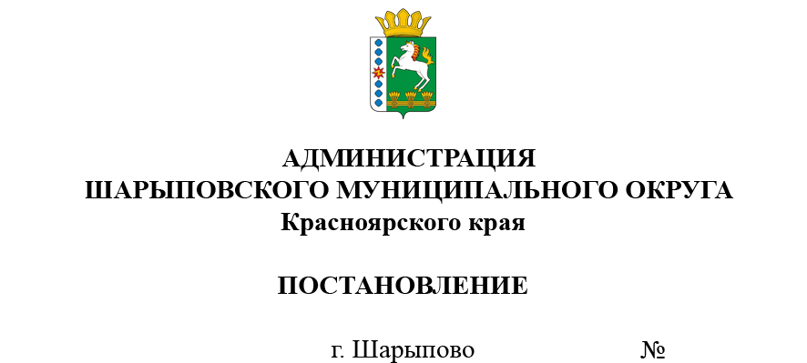
21.11.2025 677-п

О проведении конкурса на лучшее
новогоднее оформление фасадов зданий
и прилегающих территорий

В целях улучшения внешнего облика сельских населенных пунктов округа, создания праздничной атмосферы для жителей округа в предновогодние дни, новогодние и рождественские праздники, руководствуясь ст. 38 Устава Шарыповского муниципального округа,
ПОСТАНОВЛЯЮ:
1. Провести с 01.12.2025 по 25.12.2025 ежегодный конкурс на лучшее новогоднее оформление фасадов зданий и прилегающих территорий сельских населенных пунктов Шарыповского муниципального округа.
2. Утвердить состав конкурсной комиссии по подведению итогов конкурса на лучшее новогоднее оформление фасадов зданий и прилегающих территорий сельских населенных пунктов Шарыповского муниципального округа, согласно приложению.
3. Конкурсной комиссии подвести итоги с 26.12.2025 по 29.12.2025 и предоставить для утверждения главе округа, оформленные в письменном виде, материалы не позднее 30 декабря 2025 года.
4. Контроль за исполнением постановления возложить на А.В.Третьякова, заместителя главы округа по жизнеобеспечению и строительству.
5. Постановление вступает в силу со дня подписания и подлежит размещению на официальном сайте Шарыповского муниципального округа в сети Интернет.

Глава Шарыповского
муниципального округа В.Г.Хохлов

